Welkom!

LOI Gavere


Welkom in het LOI van Gavere:

Beste bewoner,
In deze bundel vind je meer informatie over je verblijf hier in het LOI van Gavere.

Inhoud
LOI
Algemene informatie
Praktische informatie
Huishouden
Persoonlijke hygiëne
Verboden
Verbruik energie
Wegwijs in Gavere
Vrije tijd
Noodnummers
Richtlijnen bij brand
Ordemaatregelen, klachten en sancties
LOI

LOI staat voor Lokaal Opvang Initiatief. Het LOI is een onderdeel van het OCMW (Openbaar Centrum voor Maatschappelijk Welzijn).
Het LOI heeft als doelstelling de zelfredzaamheid van de cliënt te verhogen en dient als laatste stap.
Het huishoudelijk reglement werd vastgelegd door Fedasil en is gelijkgesteld voor alle LOI’s in België. Naar vorm en inhoud kan en werd hieraan niets gewijzigd door OCMW Gavere. Het algemeen reglement kan je onder bijlage 1 vinden.
Om het verblijf in het LOI te Gavere vlot te laten verlopen, hebben wij een praktisch huishoudelijk reglement opgesteld.

Algemene informatie

Vragen/problemen/hulp.

Maatschappelijk werker: Céline Glorieux/ Arthur Van Eycken
Administratief medewerker: Annemie Theuwis

Telefoonnummer: 09/389 29 50


Email: celine.glorieux@gavere.be
arthur.vaneycken@gavere.be
annemie.theuwis@gavere.be

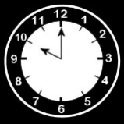
Afspraak op OCMW: Mail maatschappelijk werker
Bezoek aan woning: Zie kalender


DRINGEND

Telefoonnummer: 09/389 29 50
Algemeen nummer O.C.M.W.

Adres LOI

Brandweerstraat 1
9890 Gavere

Praktische informatie

Leefgeld
Wekelijks ontvangen jullie leefgeld. Dit geld wordt op jullie bankrekening gestort. Het wekelijkse bedrag in 2024 is:
- NBMV / alleenstaande volw./ volwassen gezinshoofd: € 67
- Andere volwassenen in gezinsverband (samenwonend): € 50
- Vermeerdering voor éénoudergezin: € 10
- Kind < 3 jaar: € 35
- Kind 3 tot 12 jaar: € 19
- Kind 12 tot 18 jaar: € 21


Kledijgeld
Naast het leefgeld, ontvangen jullie twee maal per jaar kledijgeld:
- 1 x kwartaal: € 50/persoon


Medische kosten
Ben je ziek? Moet je naar de dokter? Of heb je medicatie nodig? Vraag aan je maatschappelijk werker een afspraak bij de dokter. Bij de dokter hoef je niks te betalen. Deze sturen de factuur op naar het OCMW.

Condooms nodig? Halen bij apotheek, terugbetaling door OCMW

Controle kamers
1 x per maand controle op de kamers!
Wanneer? Zie kalender.
Wat controleren wij?
- Is de kamer netjes?
- Geen rottende voeding.
- Geen schade.
- Geen verboden voorwerpen.
- …
Huishouden
Houd je huis proper!

Poets 1x/week



Wat?






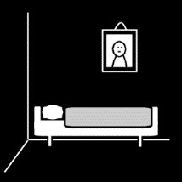

Slaapkamer, woonkamer, keuken, badkamer, toilet,…


Geen olie in de gootsteen!
🚫 Je mag geen frituurolie of vet in de gootsteen gieten.
Dat is slecht voor de buizen en slecht voor de natuur.
Wat moet je dan doen met de olie?
🧊 Laat de olie eerst afkoelen.
🍼 Doe de afgekoelde olie in een lege fles.
🗑️ Breng de fles naar het containerpark

Poetsmateriaal
We stellen het poetsmateriaal, wc-papier, vuilniszakken,… ter beschikking.
Bij aankomst ontvang je eenmalig een poetspakket:



Spons Dweil Vaatdoek

Ander poetsmateriaal (vloerwisser, borstel, emmer, stoffer en blik, stofzuiger, producten) is aanwezig in de woning.

Poetsmateriaal nodig?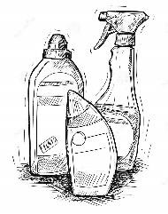

Annemie

Telefonisch of per mail bestellen bij Annemie.
Denk er tijdig aan! Het materiaal wordt binnen de 2 dagen geleverd.

Persoonlijke hygiëne

Bij aankomst in het LOI ontvang je eenmalig een pakket “persoonlijke hygiëne”. Dit pakket bestaat uit:
 2 badhanddoeken + 2 kleine handdoeken
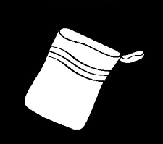 2 washandjes

Daarnaast wordt er eenmalig een linnenpakket bezorgd. Dit omvat:

1 donsdekenovertrek
1 hoeslaken
1 kussensloop

1 donsdeken + 1 kussen
+

Verboden

Voorwerpen


Roken

Roken is enkel buiten toegestaan.

Alcohol
Het bezit en gebruik van alcohol is toegestaan mits voldaan aan de wettelijke leeftijdsvoorwaarden!

Drugs

Handel, bezit en het gebruik van drugs zijn verboden!

Bezoekers
U mag bezoekers ontvangen. Uw maatschappelijk werker geeft u verdere informatie over de modaliteiten.
U mag uw bezoekers niet laten overnachten. In uitzonderlijke situaties en met voorafgaandelijke toestemming van uw maatschappelijk werker is een afwijking mogelijk.

Verbruik energie

Het verbruik van elektriciteit en verwarming is duur.
Daarom vragen we:

’s Nachts lichten doven


Overdag: temperatuur tussen 18 °C en 21 ° C

’s Nachts: temperatuur tussen 15 °C en 18 ° C

=
Zomer = geen verwarming

Geen verwarming wanneer de vensters geopend zijn!

Wegwijs in Gavere

 | Gemeentediensten en Sociaal Huis  Markt 1  9890 Gavere
 | Wijkcommissariaat Politie Gavere  Brandweerstraat 5  9890 Gavere
 | Bibliotheek  Kasteeldreef 48  9890 Gavere
 | Bpost  Kasteeldreef 41  9890 Gavere
 | Banken  Belfius  Markt 30  9890 Gavere
 | Winkels  Okay  Molenstraat 98  9890 Gavere
 | Aldi  Molenstraat 80  9890 Gavere
 | Smatch  Stationsstraat 162  9890 Gavere
 | Carrefour Market  Kasteeldreef 19  9890 Gavere

De logo’s zijn terug te vinden op het plan





Vrije tijd

Zin in sport, ontspanning, muziek? informeer bij jouw maatschappelijk werker voor het aanbod.
Handige contactgegevens:
Bibliotheek
Kasteeldreef 48
9890 Gavere

 | Dienst Vrije tijd/De Poort  Markt 1  9890 Gavere
 | Groep Intro  Spitaalpoortstraat 21  9000 Gent
 | Mind-spring Oost-Vlaanderen  Contactpersoon: Elmira Erstukajeva  mindspring@cawoostvlaanderen.be

Noodnummers
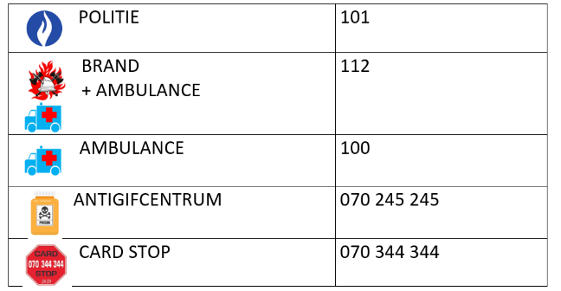
De belangrijkste noodnummers hangen aan het prikbord in de leefruimte van het LOI.


Richtlijnen bij brand

 | Let op! Geen water op brandende olie
 | Rookmelders waarschuwen bij brand.  Belangrijk: NIET afdekken of losdraaien!

Ordemaatregelen, klachten, sancties

Het huishoudelijk reglement wordt bij aankomst in het LOI aan u meegegeven. U tekent het document af voor ontvangst.
Bij overtreding:
- Optreden van de maatschappelijk werker
- Bijzonder Comité Sociale Dienst op voorstel van sociale dienst maatregelen treffen.
Bij ernstige overtredingen:
- Melding aan Fedasil
- Politie verwittigen (diefstal, geweld, ..)
Ordemaatregelen
De maatschappelijk werker van het LOI kan ordemaatregelen nemen om zo de rust tussen de bewoners te bewaren.

Sancties
- Mondelinge verwittiging
- Schriftelijke verwittiging
- Sancties genomen worden o.a tijdelijke vermindering van het leefgeld

Beroep
U heeft recht om beroep in te dienen tegen de situatie. Het beroep wordt ingediend bij de OCMW-raad, schriftelijk en via de post, in één van de landstalen of in het Engels en binnen een termijn van 5 werkdagen te tellen vanaf de betekening van de beslissing. Een beslissing wordt u binnen de 30 dagen betekend. Zolang de OCMW-raad de sanctie niet wijzigt blijft de sanctie voorlopig bestaan.

Klachten

Waarover klacht indienen?
- Levensomstandigheden in het LOI
- Toepassing van dit reglement
Hoe klacht indienen?
Algemeen directeur:
De heer Serge Ronsse
Markt 1 – 9890 Gavere
serge.ronsse@gavere.be
Mondeling of schriftelijk. Behandelen binnen een termijn van maximaal 7 dagen.
Geen antwoord binnen 7 dagen of niet akkoord met antwoord? klacht schriftelijk indienen per post of mail, naar regiodirecteur Noord van Fedasil.
Taal: Nederlands, Frans, Engels en Duits.
Contactgegevens:
Opvangregio Noord
Frankrijklei 37 bus 5 – 2000 Antwerpen
Info@fedasil.be

Namens het O.C.M.W.:

Serge Ronsse  Algemeen directeur |  | Nadine De Stercke  Voorzitter van het bijzonder comité voor de sociale dienst

Datum: 8 mei 2025
Handtekening van de maatschappelijk werker:

Ik ondergetekende, (naam cliënt) , bevestig kennis te hebben genomen en een kopie te hebben ontvangen van dit huishoudelijk reglement, dat werd toegelicht in een taal die ik begrijp.

Handtekening van de bewoner:

